-------------------------------------------------------------------------------------------------------------------------------------------------------------
Расчётно-графическая работа №1
Расчёт электрической цепи однофазного синусоидального тока.
Студент: Группа: 15 Вариант: 82
Базовая электрическая схема:
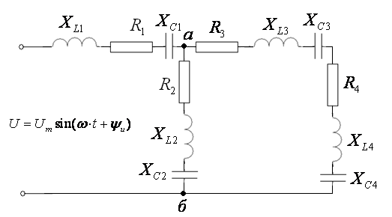

Таблица 1. Базовые параметры
Варианты | U_{m}, В | ψ_{u}, град. | R, Ом | X_{L}, Ом | X_{C}, Ом
1 | 2 | 30 | 2 | 1 | 2
2 | 1 | 10 | 1 | 2 | 1
3 |  | 20 | 1 | 0,5 | 2
4 | 1 | 45 | 2 | 2 | 0,5
5 | 2 | 15 | 0,5 | 1 | 0,5
6 |  | 25 | 2 | 0,5 | 2
7 | 1 | 60 | 1 | 2 | 1

Таблица 2. Структура и параметры расчётной электрической схемы
Варианты | Активное сопротивление |  |  |  | Индуктивное сопротивление |  |  |  | Емкостное сопротивление
 | R₁ | R₂ | R₃ | R₄
1 | 0,5R | R | – | – | – | X_{L} | – | – | – | – | – | X_{C}
2 | R | – | – | R | – | – | X_{L} | – | – | – | X_{C} | –
3 | R | – | 0,5 R | – | X_{L} | – | – | – | – | – | X_{C} | –
4 | R | – | 2R | – | – | X_{L} | – | – | – | X_{C} | – | –
5 | R | – | 2R | – | – | X_{L} | – | – | – | – | – | 0,5X_{C}
6 | 0,5 R | – | – | R | – | X_{L} | – | – | – | – | – | X_{C}
7 | – | R | – | R | – | X_{L} | – | – | X_{C} | – | – | –
8 | – | – | R | R | 0,5X_{L} | – | – | – | – | X_{C} | – | –
9 | – | 0,5 R | R | R | 0,5X_{L} | – | – | – | – | – | – | –
10 | R | R | – | – | – | X_{L} | – | – | X_{C} | – | – | –
11 | R | – | R | – | – | – | 0,5X_{L} | – | – | – | – | 0,5X_{C}
12 | R | R | – | – | – | X_{L} | – | – | – | – | – | 0,5X_{C}
13 | 0,5 R | R | – | – | – | – | X_{L} | – | – | – | – | X_{C}
14 | R | R | – | – | – | – | – | X_{L} | – | – | – | 2X_{C}
15 | 0,5 R | R | – | – | – | – | X_{L} | – | X_{C} | – | – | X_{C}
16 | 0,5 R | R | – | – | – | – | – | 0,5X_{L} | – | X_{C} | – | –
17 | R | – | 0,5 R | – | – | – | – | 0,5X_{L} | – | X_{C} | – | –
18 | – | R | – | R | 0,5X_{L} | – | – | – | – | – | X_{C} | –
19 | R | 0,5 R | – | – | – | X_{L} | – | – | – | – | – | 0,5X_{C}
20 | R | R | R | – | – | X_{L} | – | – | – | – | – | –
21 | R | – | 0,5 R | – | – | X_{L} | – | – | – | – | – | 0,5X_{C}
22 | R | – | R | – | – | X_{L} | – | – | – | – | – | X_{C}
23 | R | – | R | – | – | X_{L} | – | – | 0,5X_{C} | – | – | –
24 | R | – | R | R | – | – | – | X_{L} | 0,5X_{C} | – | – | –
25 | – | R | – | R | – | – | 0,5X_{L} | – | X_{C} | – | – | –
26 | – | – | R | R | – | X_{L} | – | – | 0,5X_{C} | – | – | –

Выбор варианта расчёта электрической схемы:
1. Из таблицы 1 для заданного варианта учебной группы (15) выбираются базовые значения параметров элементов U_{m}, ϕ_{U}, X_{L}, X_{C},R.
2. Из таблицы 2 по номеру записи фамилии студента в учебном журнале группы (82) выбирается индивидуальный вариант расчётной электрической схемы по составу элементов и значению параметров элементов с учётом базовых элементов.
3. Строится электрическая схема, нумеруются элементы по ветвям, записываются значения их параметров в исходных данных для расчёта.
--------------------------------------------------------------------------------------------------------------------------------------------------------------
Расчётно-графическая работа №1 (пример расчёта и оформления)
Расчёт электрической цепи однофазного синусоидального тока со смешанным соединением сопротивлений.
Студент: Группа: Вариант:
Схема электрической цепи:
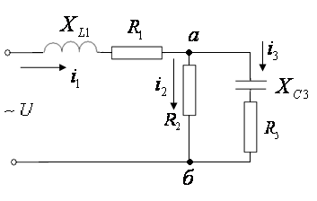
Дано (исходные данные):
Определить мгновенные значения токов в ветвях и напряжений на сопротивлениях цепи методом векторных диаграмм, построить векторную диаграмму электрической цепи, проверить баланс мощностей в цепи и выполнение 1-го и 2-го законов Кирхгофа аналитически и по векторной диаграмме, определить мгновенное значение тока в первой ветви комплексным способом.
Примечание: вычисления, по возможности, выполнять, используя правильные дроби для упрощения вычислений.
РЕШЕНИЕ:
1. Определение общего сопротивления 1-й ветви:
2. Определение общего сопротивления между узлами a,b:
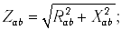
а) определение проводимостей элементов параллельных ветвей:
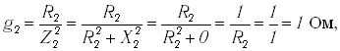
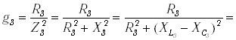
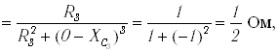
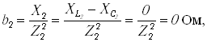
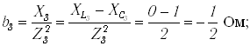
б) определение активной g_{ab} и реактивной b_{ab} проводимостей участка цепи ab:
в) определение общей проводимости участка цепи ab:
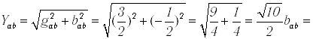
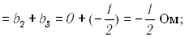
г) определение активного R_{ab} и реактивного X_{ab} сопротивлений участка ab:
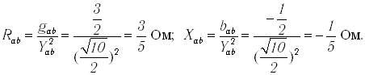
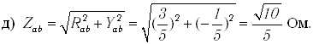
3. Определение полных активного R и реактивного X сопротивлений и полного сопротивления Z всей цепи:
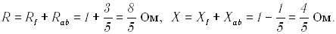
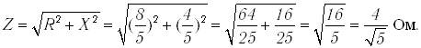
4. Определение мгновенного значения тока i₁ в первой ветви:
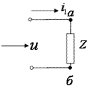
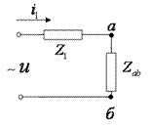
а) действующее значение тока i₁:
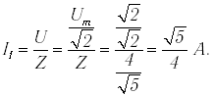
б) амплитудное значение тока i₁:
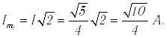
в) разность фаз ϕ между напряжением и током на входе цепи:
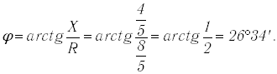
д) мгновенное значение тока i₁:
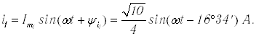
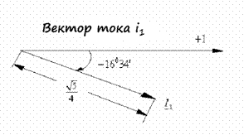
е) комплекс тока i₁:
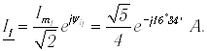
5. Определение мгновенного значения напряжения u_{ab} между узлами a,b:
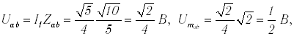
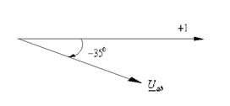
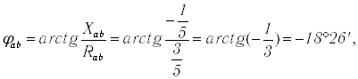
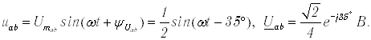
6. Определение токов i₂, i₃:
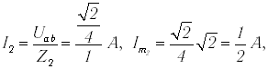
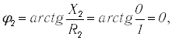
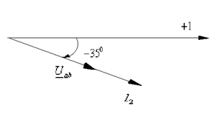
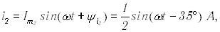
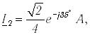
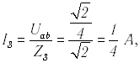
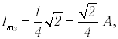
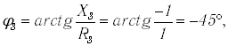
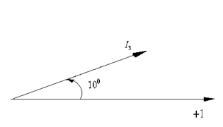
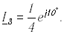
7. Определение напряжения u₁:
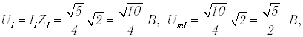
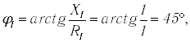
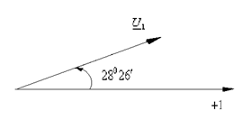
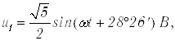
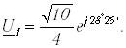
8. Построение векторной диаграммы электрической цепи в масштабе:
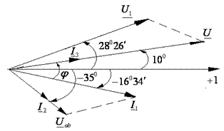
На векторной диаграмме выполняются 1-й I₁ = I₂ + I₃ и 2-й U = U₁ + U_{ab} законы Кирхгофа.
9. Аналитическая проверка законов Кирхгофа:
1) I₁ = I₂ + I₃;
2) U = U₁ + U_{ab};
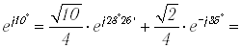
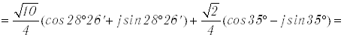
10. Расчёт баланса мощностей:
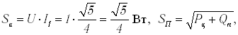
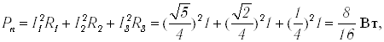
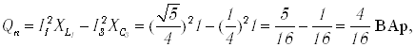
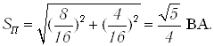
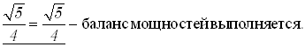
11. Определение I₁ комплексным способом:
А) определение комплексов полных сопротивлений ветвей:
Б) определение комплекса полного сопротивления электрической цепи:
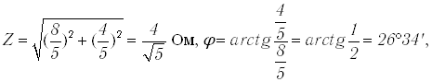
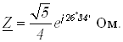
В) определение комплекса тока i₁:
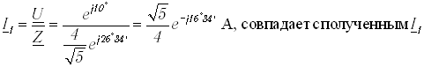
---------------------------------------------------------------------------------------------------------------------------------------------------------------
Расчётно-графическая работа№2 (пример расчёта и оформления)
Расчёт электрической цепи трёхфазного тока.
Студент: Группа: 15 Вариант: 82
Схема электрической цепи:
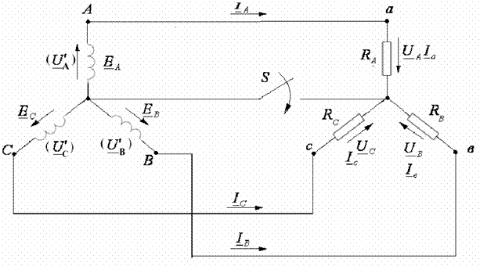
Исходные данные: U’ = 220 В – входное напряжение фазное; R_{A} = 20 Ом, R_{B} = 10 Ом, R_{C} = 25 Ом.
Определить токи в фазах и нейтральном проводе, потребляемую мощность есть нейтральный провод, построить в масштабе векторную диаграмму цепи.
То же при отсутствии нейтрального провода.
РЕШЕНИЕ:
U_{n,N} = 0, т.к. Y_{N} = ∝ с нейтральным проводом.
1. Определение токов в фазах с нейтральным проводом:
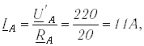
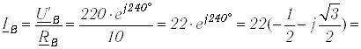
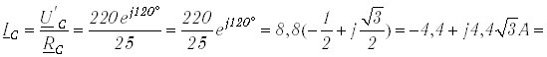
2. Определение тока в нейтральном проводе:
3. Построение векторной диаграммы:
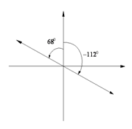

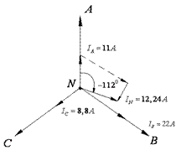

4. Определение потребляемой мощности:
,
5.Определение токов в фазах без нейтрального провода (Y_{N} = 0):
а) Определение межузлового напряжения:
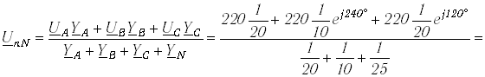
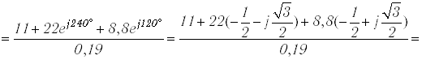
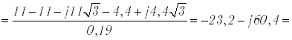
б) Определение фазных токов I_{A}, I_{B}, I_{C}:
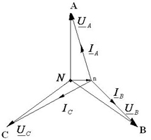
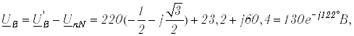
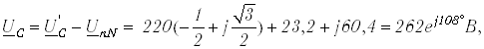
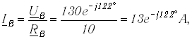
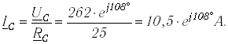
Студент самостоятельно выбирает исходные данные U ,R_{A}, R_{B}, R_{C}, отличные от примера.

